Linux是一套免费使用和自由传播的类Unix操作系统，是一个基于POSIX和UNIX的多用户、多任务、支持多线程和多CPU的操作系统。它能运行主要的UNIX工具软件、应用程序和网络协议。它支持32位和64位硬件。Linux继承了Unix以网络为核心的设计思想，是一个性能稳定的多用户网络操作系统。
Linux操作系统诞生于1991 年10 月5 日（这是第一次正式向外公布时间）<1970年1月1日 32位时间表示可达68.1年，64位可表示为292,277,026,596年12月4日15时30分08秒>。Linux存在着许多不同的Linux版本，但它们都使用了Linux内核。Linux可安装在各种计算机硬件设备中，比如手机、平板电脑、路由器、视频游戏控制台、台式计算机、大型机和超级计算机。
严格来讲，Linux这个词本身只表示Linux内核，但实际上人们已经习惯了用Linux来形容整个基于Linux内核，并且使用GNU 工程各种工具和数据库的操作系统。
Linux 操作系统的诞生、发展和成长过程始终依赖着五个重要支柱：UNIX 操作系统、MINIX 操作系统、GNU计划、POSIX 标准和Internet 网络。
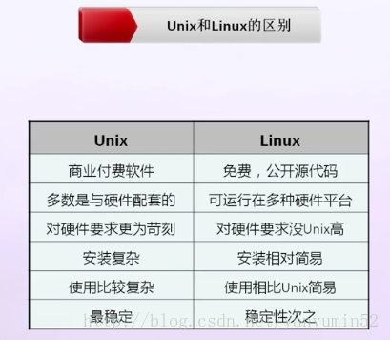
在图形计算中，一个桌面环境（Desktop environment，有时称为桌面管理器）为计算机提供一个图形用户界面（GUI）。但严格来说窗口管理器和桌面环境是有区别的。桌面环境就是桌面图形环境，它的主要目标是为Linux/Unix操作系统提供一个更加完备 的界面以及大量各类整合工具和使用 程序，其基本 易用性吸引着大量的新用户。桌面环境名称来自桌面比拟，对应于早期的文字命令行界面（CLI）。一个典型的桌面环境提供图标，视窗，工具栏，文件夹，壁纸以及像拖放这样的能力。整体而言，桌面环境在设计和功能上的特性，赋予了它与众不同的外观和感觉。
种类:现今主流的桌面环境有KDE，gnome，Xfce，LXDE等，除此之外还有Ambient，EDE，IRIX Interactive Desktop，Mezzo，Sugar，CDE等。
Unity 是基于GNOME桌面环境的用户界面, 由Canonical公司开发，主要用于Ubuntu操作系统。

一。 通用命令: [6]
date ：print or set the system date and time
2. stty -a: 可以查看或者打印控制字符(Ctrl-C, Ctrl-D, Ctrl-Z等)
3. passwd: print or set the system date and time (用passwd -h查看)
4. logout, login: 登录shell的登录和注销命令
5. pwd: print working directory
6. more, less, head tail: 显示或部分显示文件内容.
7. lp/lpstat/cancel, lpr/lpq/lprm: 打印文件.
8. 更改文件权限： chmod u+x...
9. 删除非空目录：rm -fr dir
10.拷贝目录： cp -R dir
11. fg jobid :可以将一个后台进程放到前台。
Ctrl-z 可以将前台进程挂起(suspend), 然后可以用bg jobid 让其到后台运行。
job & 可以直接让job直接在后台运行。
12. kill 的作用: send a signal to a process. eg: kill -9 发送的是SIG_KILL信号。。。 具体发送什么信号 可以通过 man kill 查看。
13. ps 的用法， ps -e 或 ps -o pid,ppid,session,tpgid, comm (其中session显示的sessionid, tpgid显示前台进程组id, comm显示命令名称。)
二 .ubuntu常用命令: [6]
1. dpkg: package manager for Debian
* 安装： dpkg -i package
* 卸载： dpkg -r package
* 卸载并删除配置文件: dpkg -P |--purge package
* 如果安装一个包时。说依赖某些库。 可以先 apt-get install somelib...
* 查看软件包安装内容 :dpkg -L package
* 查看文件由哪个软件包提供: dpkg -S filename
* 另外 dpkg还有 dselect和aptitude 两个frontend.
2. apt
* 安装: apt-get install packs
* apt-get update : 更新源
* apt-get upgrade: 升级系统。
* apt-get dist-upgrade: 智能升级。安装新软件包,删除废弃的软件包
* apt-get -f install ： -f == --fix broken 修复依赖
* apt-get autoremove: 自动删除无用的软件
* apt-get remove packages :删除软件
* apt-get remove package --purge 删除包并清除配置文件
* 清除所以删除包的残余配置文件: dpkg -l |grep ^rc|awk '{print $2}' |tr ["/n"] [" "]|sudo xargs dpkg -P
* 安装软件时候包的临时存放目录 : /var/cache/apt/archives
* 清除该目录: apt-get clean
* 清除该目录的旧版本的软件缓存: apt-get autoclean
* 查询软件some的依赖包： apt-cache depends some
* 查询软件some被哪些包依赖: apt-get rdepends some
* 搜索软件: apt-cache search name|regexp
* 查看软件包的作用：apt-cache show package
* 查看一个软件的编译依赖库: apt-cache showsrc packagename|grep Build-Depends
* 下载软件的源代码 : apt-get source packagename (注: sources.list 中应该有 deb-src 源)
* 安装软件包源码的同时, 安装其编译环境 :apt-get build-dep packagename (有deb-src源)
* 如何将本地光盘加入安装源列表: apt-cdrom add
3. 系统命令:
* 查看内核版本： uname -a
* 查看ubuntu 版本: cat /etc/issue
* 查看网卡状态 : ethtool eth0
* 查看内存,cpu的信息： cat /proc/meminfo ; cat /proc/cpuinfo
(/proc下面的有很多系统信息)
* 打印文件系统空间使用情况: df -h
* 查看硬盘分区情况: fdisk -l
* 产看文件大小: du -h filename;
* 查看目录大小： du -hs dirname ; du -h dirname是查看目录下所有文件的大小
* 查看内存的使用： free -m|-g|-k
* 查看进程： ps -e 或ps -aux -->显示用户
* 杀掉进程: kill pid
* 强制杀掉： killall -9 processname
4. 网络相关：
* 配置 ADSL: sudo pppoeconf
* ADSL手工拨号: sudo pon dsl-provider
* 激活 ADSL : sudo /etc/ppp/pppoe_on_boot
* 断开 ADSL: sudo poff
* 根据IP查网卡地址: arping IP地址
* 产看本地网络信息（包括ip等）: ifconfig | ifconfig eth0
* 查看路由信息: netstat -r
* 关闭网卡： sudo ifconfig eth0 down
* 启用网卡： sudo ifconfig eth0 up
* 添加一个服务: sudo update-rc.d 服务名 defaults 99
* 删除一个服务: sudo update-rc.d 服务名 remove
* 临时重启一个服务: /etc/init.d/服务名 restart
* 临时关闭一个服务: /etc/init.d/服务名 stop
* 临时启动一个服务: /etc/init.d/服务名 start
* 控制台下显示中文: sudo apt-get install zhcon
* 查找某个文件: whereis filename 或 find 目录 -name 文件名
*通过ssh传输文件
scp -rp /path/filename username@remoteIP:/path #将本地文件拷贝到服务器上
scp -rp username@remoteIP:/path/filename /path #将远程文件从服务器下载到本地
5. 压缩:
*解压缩 a.tar.gz: tar zxvf a.tar.gz
*解压缩 a.tar.bz2: tar jxvf a.tar.bz2
*压缩aaa bbb目录为xxx.tar.gz: tar zcvf xxx.tar.gz aaa bbb
*压缩aaa bbb目录为xxx.tar.bz2: tar jcvf xxx.tar.bz2 aaa bbb [6]
6. Nautilus：
特殊 URI 地址
* computer:/// - 全部挂载的设备和网络
* network:/// - 浏览可用的网络
* burn:/// - 一个刻录 CDs/DVDs 的数据虚拟目录
* smb:/// - 可用的 windows/samba 网络资源
* x-nautilus-desktop:/// - 桌面项目和图标
* file:/// - 本地文件
* trash:/// - 本地回收站目录
* ftp:// - FTP 文件夹
* ssh:// - SSH 文件夹
* fonts:/// - 字体文件夹，可将字体文件拖到此处以完成安装
* themes:/// - 系统主题文件夹
* 显示隐藏文件: Ctrl+h
* 显示地址栏: Ctrl+l
* 查看已安装字体: 在nautilus的地址栏里输入”fonts:///“，就可以查看本机所有的fonts [6]
7.补充部分：
* 查看本地所有的tpc,udp监听端口: netstat -tupln (t=tcp, u=udp, p=program, l=listen, n=numric)
* 通过man搜说相关命令: man -k keyword . eg: man -k user
* 或者用 apropos
* 统计文件所占用的实际磁盘空间： du (du - estimate file space usage)
* 统计文件中的字符，字节数: wc -c/-l/-w (wc - print the number of newlines, words, and bytes in files)
* 查看文件的内容： od -x/-c/.... (od - dump files in octal and other formats)
我认为od最有用的就是文件的字节流了: od -t x1 filename
查看文件的 Ascii 码形式: od -t c filename (其中统计信息最左边的是： 字节数)
* 查找命令所在文件的位置： which od 输出： /usr/bin/od
查看该文件由哪个包提供： dpkg -S /usr/bin/od 输出: coreutils: /usr/bin/od
再查看coreutils包的全部内容就知道了linux的核心命令: dpkg -L coreutils
然后 info coreutils 哈哈，认真学吧， 满世界都是命令!
* 可以用man 命令产看某个命令的所有section 的解释: man -a tty
然后用q,和next 转换到下一个section的解释
* bash 的好用的快捷键:
ctrl+a:光标移到行首。
ctrl+b:光标左移一个字母
ctrl+c:杀死当前进程。
ctrl+d:退出当前 Shell。
ctrl+e:光标移到行尾。
ctrl+h:删除光标前一个字符，同 backspace 键相同。
ctrl+k:清除光标后至行尾的内容。
ctrl+l:清屏，相当于clear。
ctrl+r:搜索之前打过的命令。会有一个提示，根据你输入的关键字进行搜索bash的history
ctrl+u: 清除光标前至行首间的所有内容。
ctrl+w: 移除光标前的一个单词
ctrl+t: 交换光标位置前的两个字符
ctrl+y: 粘贴或者恢复上次的删除
ctrl+d: 删除光标所在字母;注意和backspace以及ctrl+h的区别，这2个是删除光标前的字符
ctrl+f: 光标右移
ctrl+z : 把当前进程转到后台运行，使用’ fg ‘命令恢复。比如top -d1 然后ctrl+z ，到后台，然后fg,重新恢复
* 快速粘贴：先在一个地方选中文字，在欲粘贴的地方按鼠标 中键 即可。
* 等效中键：a 、按下滑轮等效于中键。b、同时按下鼠标 左右键，等效于中键。
* 快速重启X服务： 同时按下： Alt + Ctrl + Backspace 三个键。
* 打开"运行"窗口： 同时按下 Alt + F2 键。
* 截屏： a、全屏：直接按下 PrtScr 键。
b、当前窗口：同时按下 Alt + PrtScr 键。
c、延时截屏：在 终端 或 "运行"窗口中输入命令： gnome-screenshot --delay 3 ，将延时 3 秒后截屏。
* 直接将 文件管理器 中的文件拖到 GNOME终端 中就可以在终端中得到完整的路径名。 [6] 8.ulimit
ulimit：显示（或设置）用户可以使用的资源的限制（limit），这限制分为软限制（当前限制）和硬限制（上限），其中硬限制是软限制的上限值，应用程序在运行过程中使用的系统资源不超过相应的软限制，任何的超越都导致进程的终止。
ulimited 不限制用户可以使用的资源，但本设置对可打开的最大文件数（max open files）
和可同时运行的最大进程数（max user processes）无效
-a 列出所有当前资源极限
-c 设置core文件的最大值.单位:blocks
-d 设置一个进程的数据段的最大值.单位:kbytes
-f Shell 创建文件的文件大小的最大值，单位：blocks
-h 指定设置某个给定资源的硬极限。如果用户拥有 root 用户权限，可以增大硬极限。任何用户均可减少硬极限
-l 可以锁住的物理内存的最大值
-m 可以使用的常驻内存的最大值,单位：kbytes
-n 每个进程可以同时打开的最大文件数
-p 设置管道的最大值，单位为block，1block=512bytes
-s 指定堆栈的最大值：单位：kbytes
-S 指定为给定的资源设置软极限。软极限可增大到硬极限的值。如果 -H 和 -S 标志均未指定，极限适用于以上二者
-t 指定每个进程所使用的秒数,单位：seconds
-u 可以运行的最大并发进程数
-v Shell可使用的最大的虚拟内存，单位：kbytes
eg: ulimit -c 1000(可以先通过ulimit -c 查看原来的值) [6]

经过对Linux系统有了一定了解和熟悉后，想对其更深层次的东西做进一步探究。这当中就包括系统的启动流程、文件系统的组成结构、基于动态库和静态库的程序在执行时的异同、协议栈的架构和原理、驱动程序的机制等等。
本人在综合了现有网上大家智慧的基础上，结合对2.6.32的内核代码的研读，基于CentOS 6.0系统对Linux的启动流程做了些分析。由于才疏学浅，知识所限，有些地方分析不妥之处还请各位高手不吝赐教。
OK，我们言归正传。对于一台安装了Linux系统的主机来说，当用户按下开机按钮时，一共要经历以下几个过程，如图：
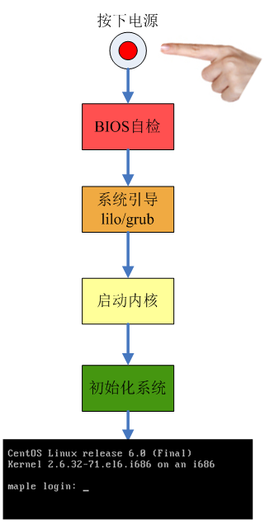

其中，每个过程都执行了自己该做的初始化部分的事情，有些过程又可分为好几个子过程。接下来，我们就对每个阶段做一个详细分析和讲解。

- BIOS自检

稍有计算机基础的人都应该听过BIOS(Basic Input / Output System)，又称基本输入输出系统，可以视为是一个永久地记录在ROM中的一个软件，是操作系统输入输出管理系统的一部分。早期的BIOS芯片确实是"只读"的，里面的内容是用一种烧录器写入的，一旦写入就不能更改，除非更换芯片。现在的主机板都使用一种叫Flash EPROM的芯片来存储系统BIOS，里面的内容可通过使用主板厂商提供的擦写程序擦除后重新写入，这样就给用户升级BIOS提供了极大的方便。
BIOS的功能由两部分组成，分别是POST码和Runtime服务。POST阶段完成后它将从存储器中被清除，而Runtime服务会被一直保留，用于目标操作系统的启动。BIOS两个阶段所做的详细工作如下：
步骤1：上电自检POST(Power-on self test)，主要负责检测系统外围关键设备（如：CPU、内存、显卡、I/O、键盘鼠标等）是否正常。例如，最常见的是内存松动的情况，BIOS自检阶段会报错，系统就无法启动起来；
步骤2：步骤1成功后，便会执行一段小程序用来枚举本地设备并对其初始化。这一步主要是根据我们在BIOS中设置的系统启动顺序来搜索用于启动系统的驱动器，如硬盘、光盘、U盘、软盘和网络等。我们以硬盘启动为例，BIOS此时去读取硬盘驱动器的第一个扇区(MBR，512字节)，然后执行里面的代码。实际上这里BIOS并不关心启动设备第一个扇区中是什么内容，它只是负责读取该扇区内容、并执行。
至此，BIOS的任务就完成了，此后将系统启动的控制权移交到MBR部分的代码。
PS: 在个人电脑中，Linux的启动是从0xFFFF0地址开始的。

- 系统引导

我们首先来了解一下MBR，它是Master Boot Record的缩写。硬盘的0柱面、0磁头、1扇区称为主引导扇区。它由三个部分组成，主引导程序(Bootloader)、 硬盘分区表DPT（Disk Partition table）和硬盘有效标志（55AA），其结构图如下所示：
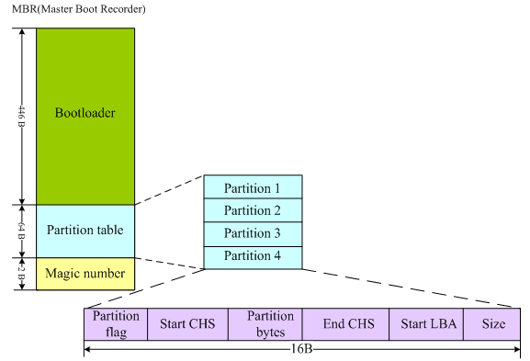

磁盘分区表包含以下三部分：
1）、Partition ID （5：延申 82：Swap 83：Linux 8e：LVM fd：RAID）
2）、Partition起始磁柱
3）、Partition的磁柱数量
通常情况下，诸如lilo、grub这些常见的引导程序都直接安装在MBR中。我们以grub为例来分析这个引导过程。
grub引导也分为两个阶段stage1阶段和stage2阶段(有些较新的grub又定义了stage1.5阶段)。
1)、stage1：stage1是直接被写入到MBR中去的，这样机器一启动检测完硬件后，就将控制权交给了GRUB的代码。也就是上图所看到的前446个字节空间中存放的是stage1的代码。BIOS将stage1载入内存中0x7c00处并跳转执行。stage1（/stage1/start.S）的任务非常单纯，仅仅是将硬盘0头0道2扇区读入内存。而0头0道2扇区内容是源代码中的/stage2/start.S，编译后512字节，它是stage2或者stage1_5的入口。而此时，stage1是没有识别文件系统的能力的。如果感觉脑子有些晕了，那么下面的过程就直接跳过，去看stage2吧！
【外传】定位硬盘的0头0道2扇区的过程：
BIOS将stage1载入内存0x7c00处并执行，然后调用BIOS INIT13中断，将硬盘0头0道2扇区内容载入内存0x7000处，然后调用copy_buffer将其转移到内存0x8000处。在定位0头0道2扇区时通常有两种寻址方式：LBA和CHS。如果你是刨根问底儿型的爱好者，那么此时去找谷哥打听打听这两种方式的来龙去脉吧。
2)、stage2：严格来说这里还应该再区分个stage1.5的，就一并把stage1.5放在这里一起介绍了，免得大家看得心里乱哄哄的。好的，我们继续说0头0到2扇区的/stage2/start.S文件，当它的内容被读入到内存之后，它的主要作用就是负责将stage2或stage1.5从硬盘读到内存中。如果是stage2，它将被载入到0x820处；如果是stage1.5，它将被载入到0x2200处。这里的stage2或者stage1_5不是/boot分区/boot/grub目录下的文件，因为这个时候grub还没有能力识别任何文件系统。
? 如果start.S加载stage1.5：stage1.5它存放在硬盘0头0道3扇区向后的位置，stage1_5作为stage1和stage2中间的桥梁，stage1_5有识别文件系统的能力，此后grub才有能力去访问/boot分区/boot/grub目录下的 stage2文件，将stage2载入内存并执行。
? 如果start.S加载stage2：同样，这个stage2也不是/boot分区/boot/grub目录下的stage2，这个时候start.S读取的是存放在/boot分区Boot Sector的stage2。这种情况下就有一个限制：因为start.S通过BIOS中断方式直接对硬盘寻址（而非通过访问具体的文件系统），其寻址范围有限，限制在8GB以内。因此这种情况需要将/boot分区分在硬盘8GB寻址空间之前。
假如是情形2，我们将/boot/grub目录下的内容清空，依然能成功启动grub；假如是情形1，将/boot/grub目录下stage2删除后，则系统启动过程中grub会启动失败。

- 启动内核

当stage2被载入内存执行时，它首先会去解析grub的配置文件/boot/grub/grub.conf，然后加载内核镜像到内存中，并将控制权转交给内核。而内核会立即初始化系统中各设备并做相关的配置工作，其中包括CPU、I/O、存储设备等。
关于Linux的设备驱动程序的加载，有一部分驱动程序直接被编译进内核镜像中，另一部分驱动程序则是以模块的形式放在initrd(ramdisk)中。
Linux内核需要适应多种不同的硬件架构，但是将所有的硬件驱动编入内核又是不实际的，而且内核也不可能每新出一种硬件结构，就将该硬件的设备驱动写入内核。实际上Linux的内核镜像仅是包含了基本的硬件驱动，在系统安装过程中会检测系统硬件信息，根据安装信息和系统硬件信息将一部分设备驱动写入 initrd 。这样在以后启动系统时，一部分设备驱动就放在initrd中来加载。这里有必要给大家再多介绍一下initrd这个东东：
initrd 的英文含义是 bootloader initialized RAM disk，就是由 boot loader 初始化的内存盘。在 linu2.6内核启动前，boot loader 会将存储介质中的 initrd 文件加载到内存，内核启动时会在访问真正的根文件系统前先访问该内存中的 initrd 文件系统。在 boot loader 配置了 initrd 的情况下，内核启动被分成了两个阶段，第一阶段先执行 initrd 文件系统中的init，完成加载驱动模块等任务，第二阶段才会执行真正的根文件系统中的 /sbin/init 进程。
另外一个概念：initramfs
initramfs 是在 kernel 2.5中引入的技术，实际上它的含义就是：在内核镜像中附加一个cpio包，这个cpio包中包含了一个小型的文件系统，当内核启动时，内核将这个 cpio包解开，并且将其中包含的文件系统释放到rootfs中，内核中的一部分初始化代码会放到这个文件系统中，作为用户层进程来执行。这样带来的明显的好处是精简了内核的初始化代码，而且使得内核的初始化过程更容易定制。
疑惑的是：我的内核是2.6.32-71.el6.i686版本，但在我的/boot分区下面却存在的是/boot/initramfs-2.6.32-71.el6.i686.img类型的文件，没搞明白，还望高人解惑。我只知道在2.6内核中支持两种格式的initrd，一种是2.4内核的文件系统镜像image-initrd，一种是cpio格式。接下来我们就来探究一下initramfs-2.6.32-71.el6.i686.img里到底放了那些东西。
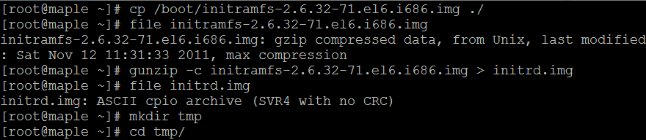
在tmp文件夹中解压initrd.img里的内容：
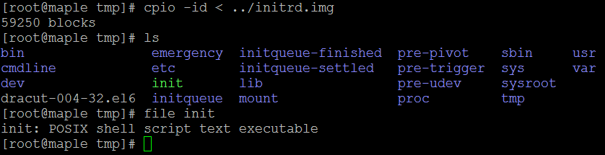

如果initrd.img文件的格式显示为“initrd.img:ISO 9660 CD-ROM filesystem data”，则可直接输入命令“mount -o loop initrd.img /mnt/test”进行挂载。
通过上的分析和我们的验证，我们确实得到了这样的结论：
grub的stage2将initrd加载到内存里，让后将其中的内容释放到内容中，内核便去执行initrd中的init脚本，这时内核将控制权交给了init文件处理。我们简单浏览一下init脚本的内容，发现它也主要是加载各种存储介质相关的设备驱动程序。当所需的驱动程序加载完后，会创建一个根设备，然后将根文件系统rootfs以只读的方式挂载。这一步结束后，释放未使用的内存，转换到真正的根文件系统上面去，同时运行/sbin/init程序，执行系统的1号进程。此后系统的控制权就全权交给/sbin/init进程了。
l 初始化系统
经过千辛万苦的跋涉，我们终于接近黎明的曙光了。接下来就是最后一步了：初始化系统。/sbin/init进程是系统其他所有进程的父进程，当它接管了系统的控制权先之后，它首先会去读取/etc/inittab文件来执行相应的脚本进行系统初始化，如设置键盘、字体，装载模块，设置网络等。主要包括以下工作：
1)、执行系统初始化脚本(/etc/rc.d/rc.sysinit)，对系统进行基本的配置，以读写方式挂载根文件系统及其它文件系统，到此系统算是基本运行起来了，后面需要进行运行级别的确定及相应服务的启动。rc.sysinit所做的事情(不同的Linux发行版，该文件可能有些差异)如下：
（1）获取网络环境与主机类型。首先会读取网络环境设置文件"/etc/sysconfig/network"，获取主机名称与默认网关等网络环境。
（2）测试与载入内存设备/proc及usb设备/sys。除了/proc外，系统会主动检测是否有usb设备，并主动加载usb驱动，尝试载入usb文件系统。
（3）决定是否启动SELinux。
（4）接口设备的检测与即插即用（pnp）参数的测试。
（5）用户自定义模块的加载。用户可以再"/etc/sysconfig/modules/*.modules"加入自定义的模块，此时会加载到系统中。
（6）加载核心的相关设置。按"/etc/sysctl.conf"这个文件的设置值配置功能。
（7）设置系统时间（clock）。
（8）设置终端的控制台的字形。
（9）设置raid及LVM等硬盘功能。
（10）以方式查看检验磁盘文件系统。
（11）进行磁盘配额quota的转换。
（12）重新以读取模式载入系统磁盘。
（13）启动quota功能。
（14）启动系统随机数设备（产生随机数功能）。
（15）清楚启动过程中的临时文件。
（16）将启动信息加载到"/var/log/dmesg"文件中。
当/etc/rc.d/rc.sysinit执行完后，系统就可以顺利工作了，只是还需要启动系统所需要的各种服务，这样主机才可以提供相关的网络和主机功能，因此便会执行下面的脚本。
2)、执行/etc/rc.d/rc脚本。该文件定义了服务启动的顺序是先K后S，而具体的每个运行级别的服务状态是放在/etc/rc.d/rc*.d（*=0~6）目录下，所有的文件均是指向/etc/init.d下相应文件的符号链接。rc.sysinit通过分析/etc/inittab文件来确定系统的启动级别，然后才去执行/etc/rc.d/rc*.d下的文件。
/etc/init.d-> /etc/rc.d/init.d
/etc/rc ->/etc/rc.d/rc
/etc/rc*.d ->/etc/rc.d/rc*.d
/etc/rc.local-> /etc/rc.d/rc.local
/etc/rc.sysinit-> /etc/rc.d/rc.sysinit
也就是说，/etc目录下的init.d、rc、rc*.d、rc.local和rc.sysinit均是指向/etc/rc.d目录下相应文件和文件夹的符号链接。我们以启动级别3为例来简要说明一下。
/etc/rc.d/rc3.d目录，该目录下的内容全部都是以 S 或 K 开头的链接文件，都链接到"/etc/rc.d/init.d"目录下的各种shell脚本。S表示的是启动时需要start的服务内容，K表示关机时需要关闭的服务内容。/etc/rc.d/rc*.d中的系统服务会在系统后台启动，如果要对某个运行级别中的服务进行更具体的定制，通过chkconfig命令来操作，或者通过setup、ntsys、system-config-services来进行定制。如果我们需要自己增加启动的内容，可以在init.d目录中增加相关的shell脚本，然后在rc*.d目录中建立链接文件指向该shell脚本。这些shell脚本的启动或结束顺序是由S或K字母后面的数字决定，数字越小的脚本越先执行。例如，/etc/rc.d/rc3.d /S01sysstat就比/etc/rc.d/rc3.d /S99local先执行。
3)、执行用户自定义引导程序/etc/rc.d/rc.local。其实当执行/etc/rc.d/rc3.d/S99local时，它就是在执行/etc/rc.d/rc.local。S99local是指向rc.local的符号链接。就是一般来说，自定义的程序不需要执行上面所说的繁琐的建立shell增加链接文件的步骤，只需要将命令放在rc.local里面就可以了，这个shell脚本就是保留给用户自定义启动内容的。
4)、完成了系统所有的启动任务后，linux会启动终端或X-Window来等待用户登录。tty1,tty2,tty3...这表示在运行等级1，2，3，4的时候，都会执行"/sbin/mingetty"，而且执行了6个，所以linux会有6个纯文本终端，mingetty就是启动终端的命令。
除了这6个之外还会执行"/etc/X11/prefdm-nodaemon"这个主要启动X-Window
至此，系统就启动完毕了。以上分析不到的地方还请各位大虾不吝指正。
关于Linux的其他分析内容下次再继续写。
最后附上一张非常完整的系统启动流程图，适合各个水平阶段的读者。
